2021级“数据通信与计算机网络”
实验三 虚拟局域网VLAN

实验内容：VLAN配置
实验步骤：
一、（1）构建如下图所示网络。
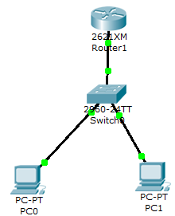
（2）自行选定地址块进行子网划分和IP地址分配，将该网络划分出两个VLAN，使PC0归属于VLAN1，PC1归属于VLAN2
（3）完成VLAN配置（参考课件内容）。
（4）查看并记录路由器的路由表，分析路由表是否正确。
（5）用ping命令、tracert命令测试网络中各节点之间是否正确连通。
（6）用show vlan、show run命令查看并分析路由器和交换机中有关VLAN的配置信息。

二、（1）构建如下图所示的网络。
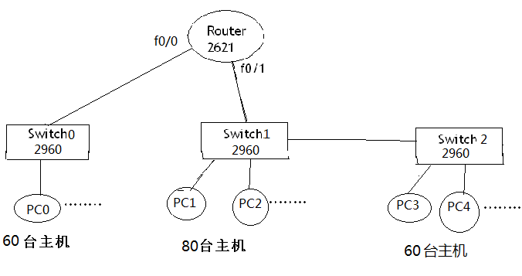
（2）自行选定地址块进行子网划分和IP地址分配，将路由器f0/1端口所辖的网络划分为两个VLAN。VLAN1中包含120台主机的地址容量，VLAN2中包含20台主机的地址容量，使PC1和PC3归属于VLAN1，PC2和PC4归属于VLAN2。
（3）重复实验步骤一中的(3)-(6)。

实验报告要求：
1、给出实验步骤一和步骤二中的IP地址分配表（包括：各子网的网络地址、子网掩码、可用主机IP地址范围），以及各子网的网关所分配的IP地址。
2、给出实验步骤二中Router 和Switch2的配置过程，并对配置命令进行注释。
3、给出实验步骤一和步骤二中所记录的路由表，并进行分析。
4、在实验步骤一和实验步骤二中，VLAN配置完成后如何验证VLAN是否正常工作？给出实验的验证结果，并进行说明。
5、假设在实验步骤二中， PC1向PC4发送IP分组，采用分层模型简述IP分组的传输过程。
6、划分VLAN有何好处？实验中用到了哪些与VLAN相关的协议？简述这些协议的功能和工作流程。

